Proč a jak rozvíjet v dětech kreativitu?

Monika Švec Sybolová
autorka dětských knih o výtvarném umění,
členka Kreativní rady Kores

Kreativita je schopnost přemýšlet, představovat si, improvizovat, překračovat hranice, umět se podívat dál a jinak. Je to něco, co nás přenese do lepší budoucnosti. Proto má smysl kreativitu podporovat, a to především v dětech – nejen ve škole nebo zájmových kroužcích, ale také doma. Je důležité připravit jim nástroje, aby mohly svoji kreativitu projevit – kvalitní knihy, inspirující hračky, rodičovskou pozornost a bezpečný prostor pro tvoření. Šikovnou kreativní pomůckou ale může být také obyčejný papír, nůžky a lepidlo. I z jednoduchých věcí mohou vznikat neuvěřitelná díla jako například koláže. Stačí jen děti inspirovat obrazem, sochou, hudbou, příběhem...

Se svým synem jsem se v jednom dětském časopisu dočetla, že kreativita je mocná zbraň nejen v říši snů. Otázka zní, jak tedy takovou mocnou zbraň v našich dětech rozvíjet – jaké jsou nástroje, prostředí a situace, které dětem pomohou? Může to být velmi jednoduché, stačí dát dítěti svůj čas a pozornost.

Podpořte děti v jejich kreativitě a užívejte si svět jejich očima:

- Povídejte si, pokládejte otevřené otázky tak, aby odpověď nebyla možná jen jedna, ale aby pobídla dítě k přemýšlení, k imaginaci a rozhodování. Budete-li se ptát jako dospělí, co se jim líbí a co ne, je třeba se ještě zeptat proč, aby dítě mělo prostor uvažovat. Určitě bych šetřila znalostními otázkami a zvažovala, kolik toho děti mohou vědět a jak se jim nově nabité informace mohou zasíťovat v již utvořeném systému zkušeností. Podporujte děti v přirozené zvídavosti, vysvětlujte jim neznámá slova, vyprávějte příběhy, hledejte souvislosti a dohledávejte společně v knihách.

- Kromě respektujícího rozhovoru s dětmi je dobré otvírat jim dveře do zajímavého prostředí plného impulsů. Může to být divadlo, galerie, knihovna, ale i baseballové hřiště, cesta kolem vody nebo les. Podporujte setkání dětí s různými lidmi, ať zažijí pestrost světa, ať jsou schopné vybrat si a zároveň uznávat jinakost jako kvalitu. Možná vám bude dítě tvrdit, že je to hrozná nuda, ale zážitky se skládají uvnitř každého z nás a v dospělosti vytvoří studnici, do které se rádi vracíme.

- S mým synem hodně cestujeme hromadnou dopravou, kde se pro rozvoj kreativity nabízí pozorovat, co se děje za oknem, popisovat, co vidíme, a případně vytvářet příběhy lidí, kteří se mihnou za oknem – kam jdou, jací jsou, s kým se potkají…

- Také si společně čteme, nejčastěji náš oblíbený edukační časopis pro děti, ale někdy to musím pro rovnováhu proložit i trendovým čtením o spidermanech apod. Používám trik mojí paní učitelky, která nám mezi brakovou literaturu nenápadně vkládala i tu krásnou a věřila, že nakonec skončíme u toho Franze Kafky, což se i stalo. Mějte přehled o kvalitních nakladatelstvích nebo choďte do malých knihkupectví jen s dětskou literaturou, kde vám poradí a kde zároveň nemůžete udělat chybný krok, protože všechno zde je vybrané s láskou a porozuměním.

- Pozorujte děti, co jim jde, na co mají talent, a v tom je podporujte. Někdy je to hodně těžké a stvořit malého hudebníka v rodině stavařů je opravdu výzva. Určitě ale nedělejte z dětí svoje zrcadla a radujte se z jiné cesty svého potomka.

- Nepodceňujte sdružení aktivních rodičů nejen v reálu, ale ani na sociálních sítích. Je dobré mít informační zdroje z různých oborů a mít přehled, kde se co zajímavého pro děti děje. Nejlepší akce pro děti k nám přišly skrze osobní šuškandu.
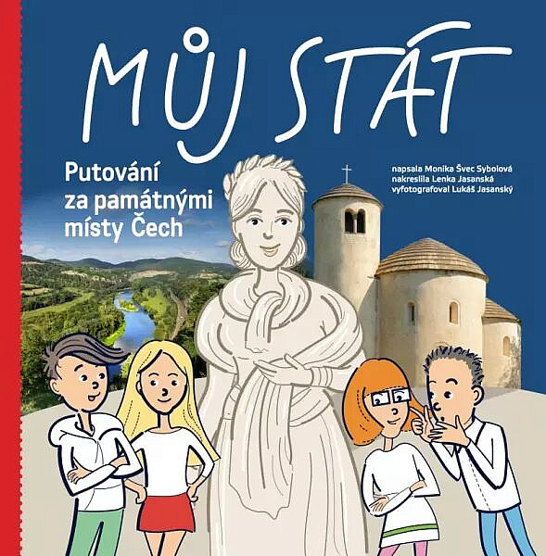
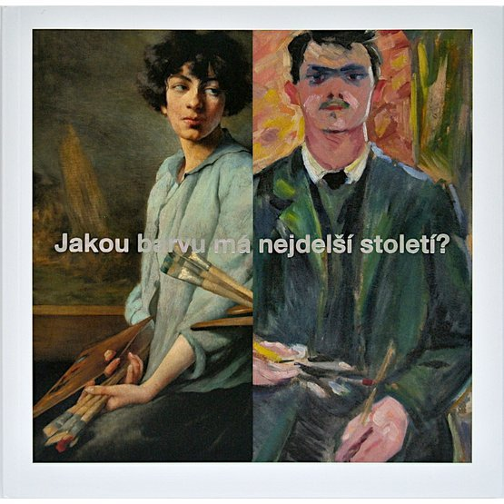
Ukázka knih pro děti Moniky Švec Sybolové

Pokud jde o podporu kreativity dítěte při výtvarné činnosti, určitě doporučuji sledovat u výstav nabídku pracovních listů a interaktivních studií nebo ještě lépe vybírat si výstavy, které jsou přímo interaktivní a zvou k participaci návštěvníků prostřednictvím vlastní tvorby, přemýšlení a snění. Místem pro výtvarný rozvoj přitom nemusí být jen galerie nebo muzeum, může to být i váš domov nebo park ve vašem okolí, neboť nejlepšími objekty k tvoření jsou recyklované předměty z vaší kuchyně nebo přírodniny z lesa.

A kreslit či malovat se dá i trávou, květinami, listím, zeminou. Nebo můžete tyto věci lepit na papír a vytvořit z nich společně jedinečnou koláž, krásné umělecké dílo postavené právě na kreativitě. Třeba v rámci soutěže, kdy soutěžící tvoří vlastní koláž s hrací kolážovou mapou Kores – k dispozici mají letícího kluka z fixek, delfína z vodovek, pejska z voskovek, zebru z pastelek a další hrdiny z obalů školních potřeb této oblíbené značky. Více o soutěži v tiskovém materiálu Kreativní kolážová soutěž Kores, na kores.cz a #kolazovaniskoresem.

Pro další informace kontaktujte agenturu Quent, Pavlínu Perlíkovou,
tel.: 602 630 003, e-mail: pavlina.perlikova@quent.cz

